Άσκηση 4

Κύκλωμα 1: Το παρακάτω είναι ένα κύκλωμα Schmitt trigger:
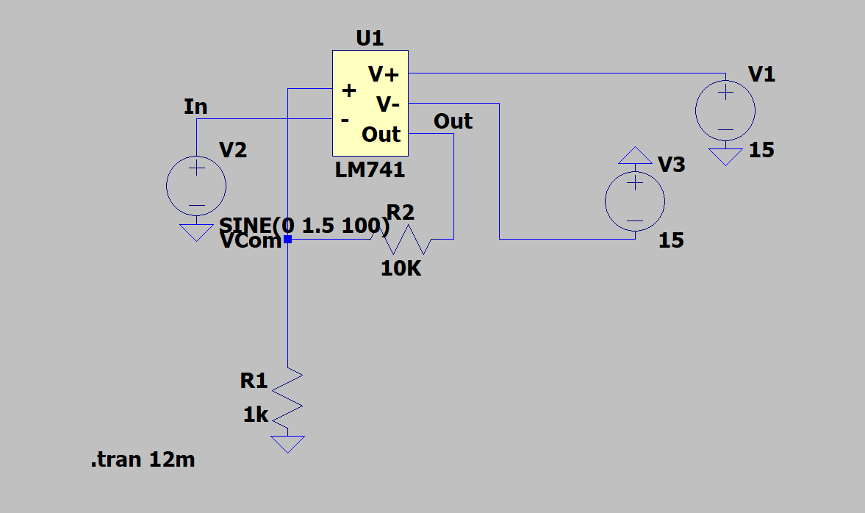
H τάση out υφίσταται ταση-διαίρεση, έτσι ώστε να εισαχθεί με ανάδραση πίσω στον ΤΕ. Συνεπώς, όταν η τάση out υπερβαίνει την τάση κορεσμού (κοντά στο V1), όσο ανεβαίνει η V_{in} συνεχίζει να ανεβαίνει η διαφορά V_{in}-V_{f (VCom)} , με αποτέλεσμα να “καταρρεύσει” η τάση μέχρι την αρνητική τάση κορεσμού (κοντά στο V3). Αντίστροφο αποτέλεσμα έχει η διέλευση της τάσης εισόδου κάτω από την αρνητική τάση κορεσμού, όπου “εξεράγει” η τάση πίσω στην τάση κορεσμού. Λαμβάνοντας μετρήσεις στην είσοδο, έξοδο και στον κόμβο ανάδρασης, η κυματομορφή είναι η εξής:
Input - Feedback:
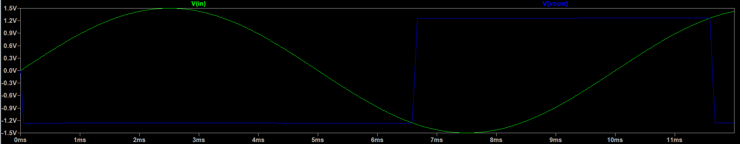
Output - Feedback: 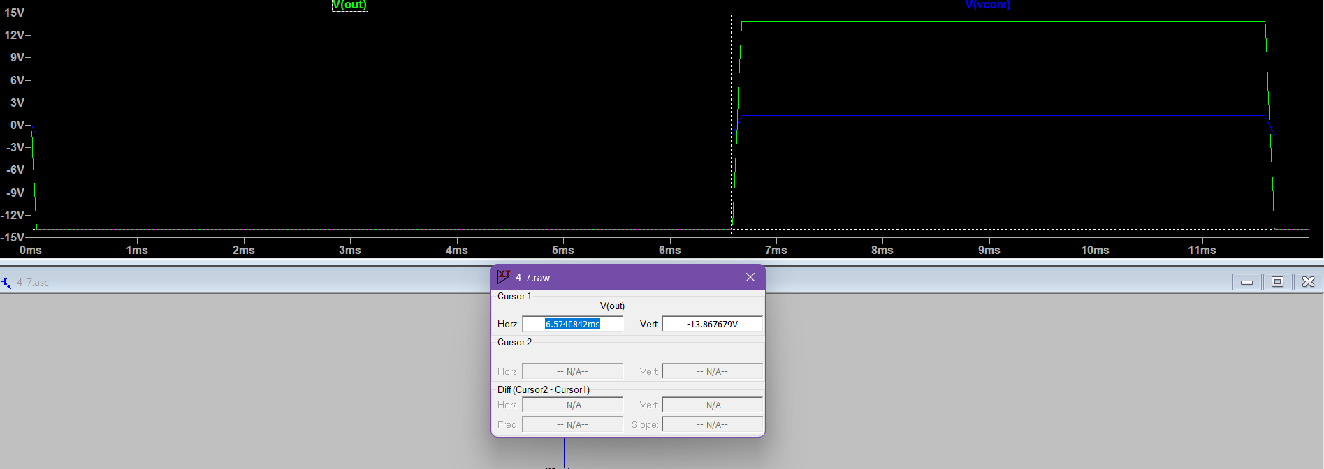
Παρατηρούμε ότι η V(com) είναι διηρημένη της V(out) κατά παράγοντα R₁/R₁+R₂, και πως η V(com) έχει όρια σχεδόν ~±1.3V, και βρίσκεται κοντά στο πλάτος της εισόδου. Η εισόδος υπερβαίνει το max,min(V(com)), και παρατηρείται το φαινόμενο “σκανδαλισμού”.

Κύκλωμα 2: Το παρακάτω κύκλωμα είναι μια γεννήτρια παλμού:
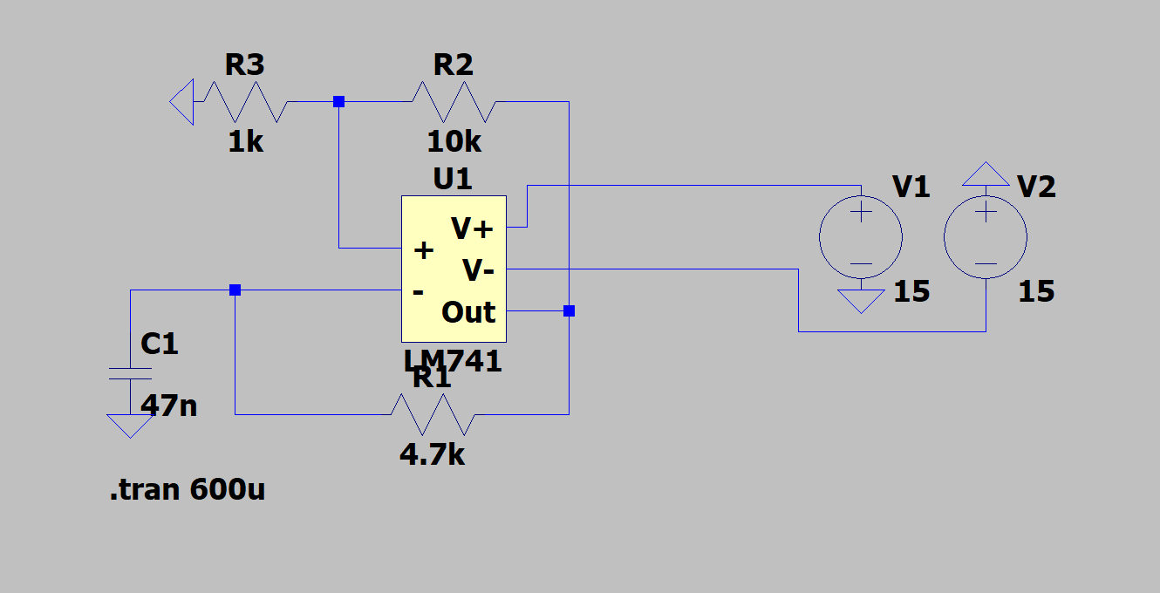
Λειτουργεί με όμοιες αρχές με το κύκλωμα Schmitt trigger. Δημιουργείται ανάδραση στον κόμβο μεταξύ της R1 και του C1 (V_{f}), εφόσον η έξοδος οδηγείται μέσω της αντίστασης 1 στα άκρα του πυκνωτή και τον φορτίζει. Όταν η |V_{f} | περάσει την τάση κορεσμού, πάλι εμφανίζεται το ίδιο φαινόμενο “σκανδάλης”. Στη συνέχεια αποφορτίζεται ο πυκνωτής, μέχρις ότου πάλι να περάσει η V_{f} την τάση κορεσμού, και να ξαναπαρατηρηθεί το φαινόμενο, αλλάζωντας την πολικότητα και ξαναφορτίζοντας τον πυκνωτή. Προκύπτει η ακόλουθη κυματομορφή στην έξοδο:
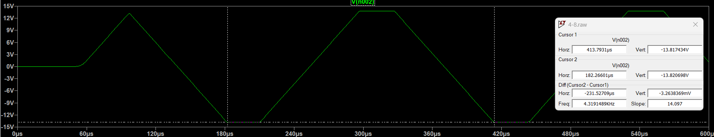
Παρατηρούνται μεταβατικά φαινόμενα μέχρι την πρώτη φόρτιση/αποφόρτιση του πυκνωτή. Η περίοδος του παλμού είναι περίπου 131μs. H περίοδος εξαρτάται από την σταθερά χρόνου R1C1, και την V_{f}.
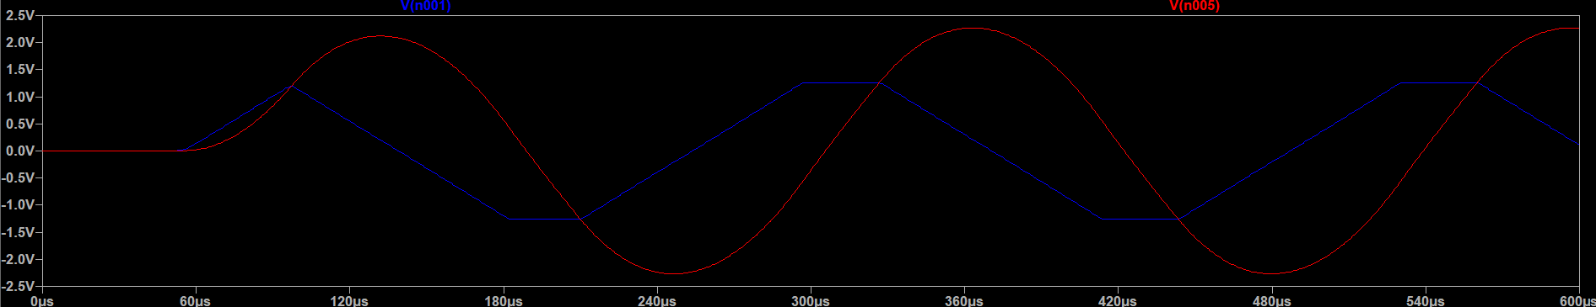
Εδώ παρατηρείται η διαφορά στις εισόδους για μια πιο ξεκάθαρη εικόνα του φαινομένου.

Κύκλωμα 3: Παρακάτω απεικονίζεται ένα κύκλωμα ανίχνευσης διέλευσης από τάση 0 (Rising edge).
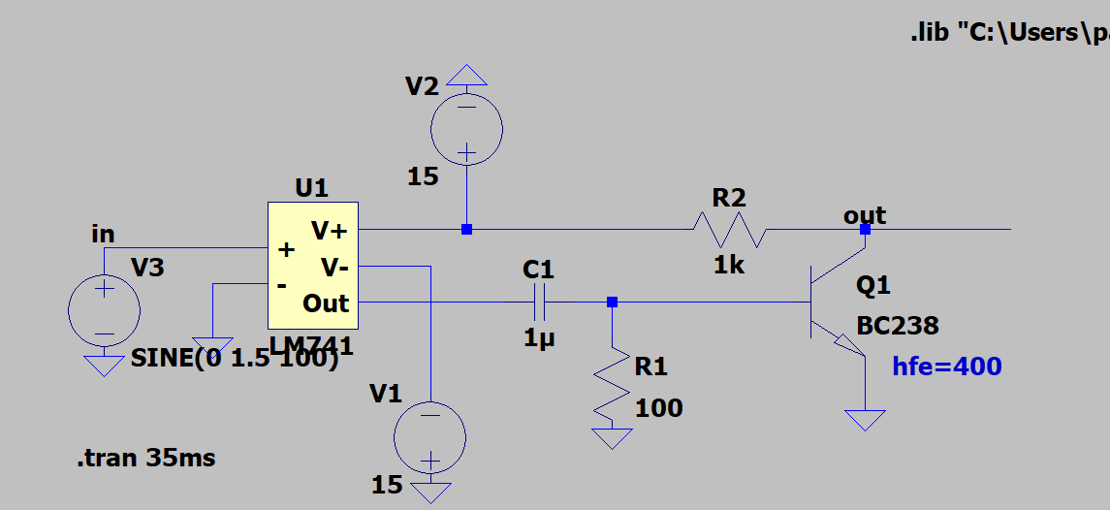
H έξοδος του ΤΕ για ημιτονοειδή είσοδο είναι τετραγωνικοί παλμοί. Λόγω του δικτύου RC, στην βάση του Transistor εφαρμόζονται τάσεις αιχμής, χάρη στην απότομη αύξηση στην έξοδο του ΤΕ και στην διέλευση μέσω του τρανζίστορ. Λόγω αυτής της τάσης, όταν είναι θετική, άγει το Transistor και δεν παρουσιάζεται υψηλή πτώση τάσης. Σε κάθε άλλη περίπτωση, δεν άγει το Transistor και η έξοδος στον συλλέκτη είναι V_{cc}=V2. Προκύπτουν οι παρακάτω κυματομορφές.
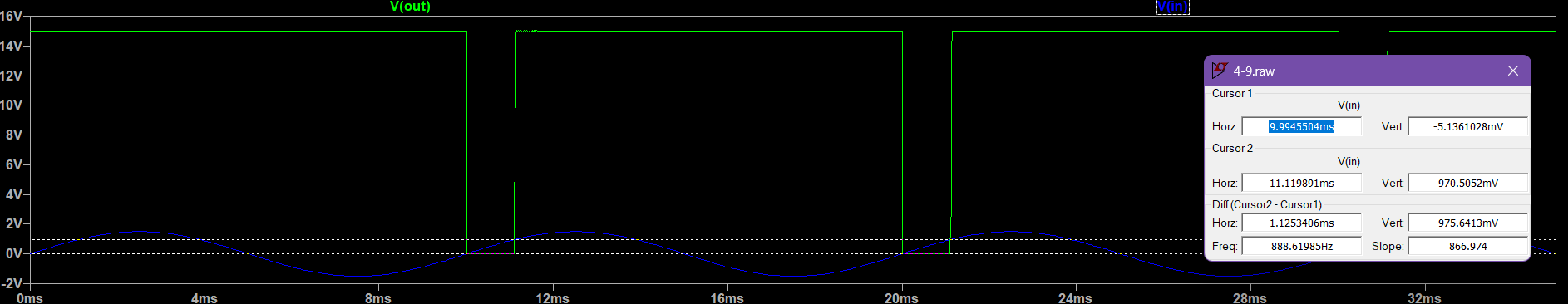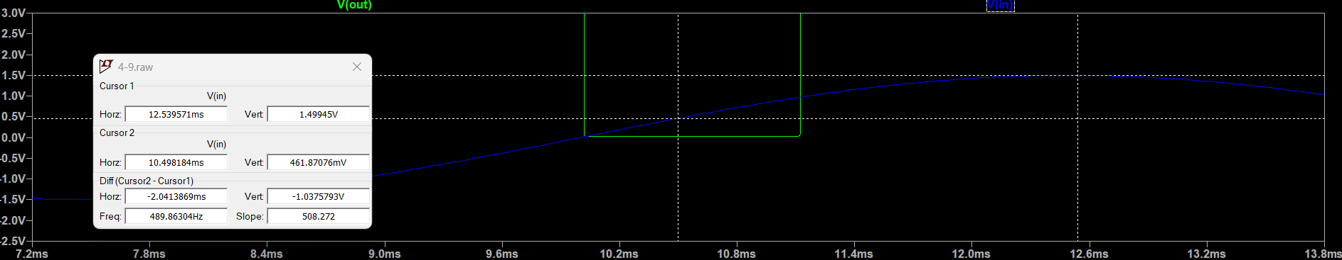
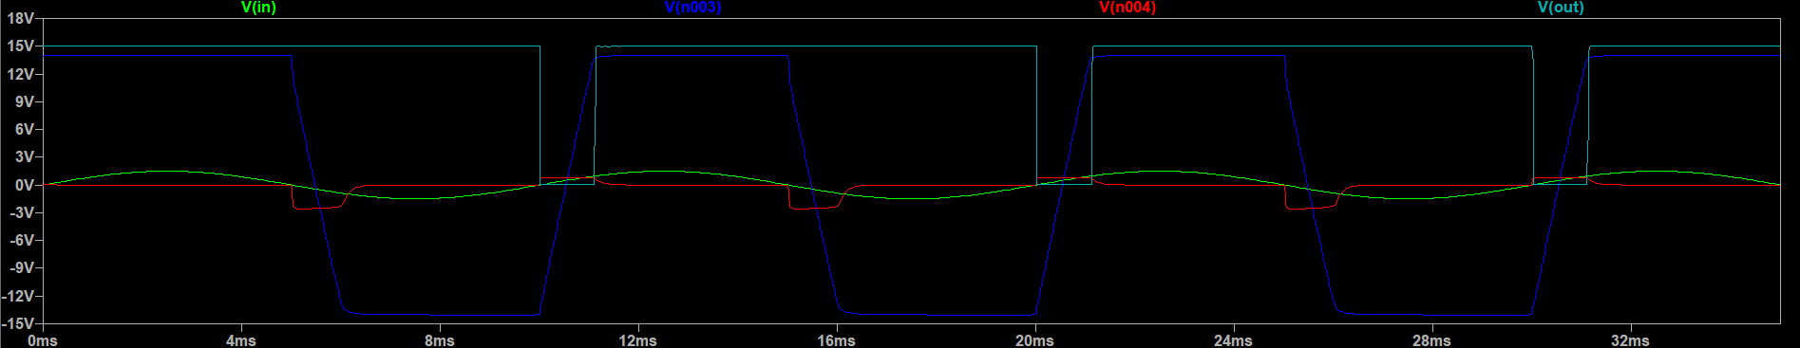
Το V(n003) είναι η τάση μεταξύ της εξόδου του ΤΕ και τον θετικό ακροδέκτη του πυκνωτή, και η V(n004) η τάση μεταξύ του αρνητικού ακροδέκτη του πυκνωτή και της βάσης του Transistor.

Σύγκριση αποτελεσμάτων πειράματος

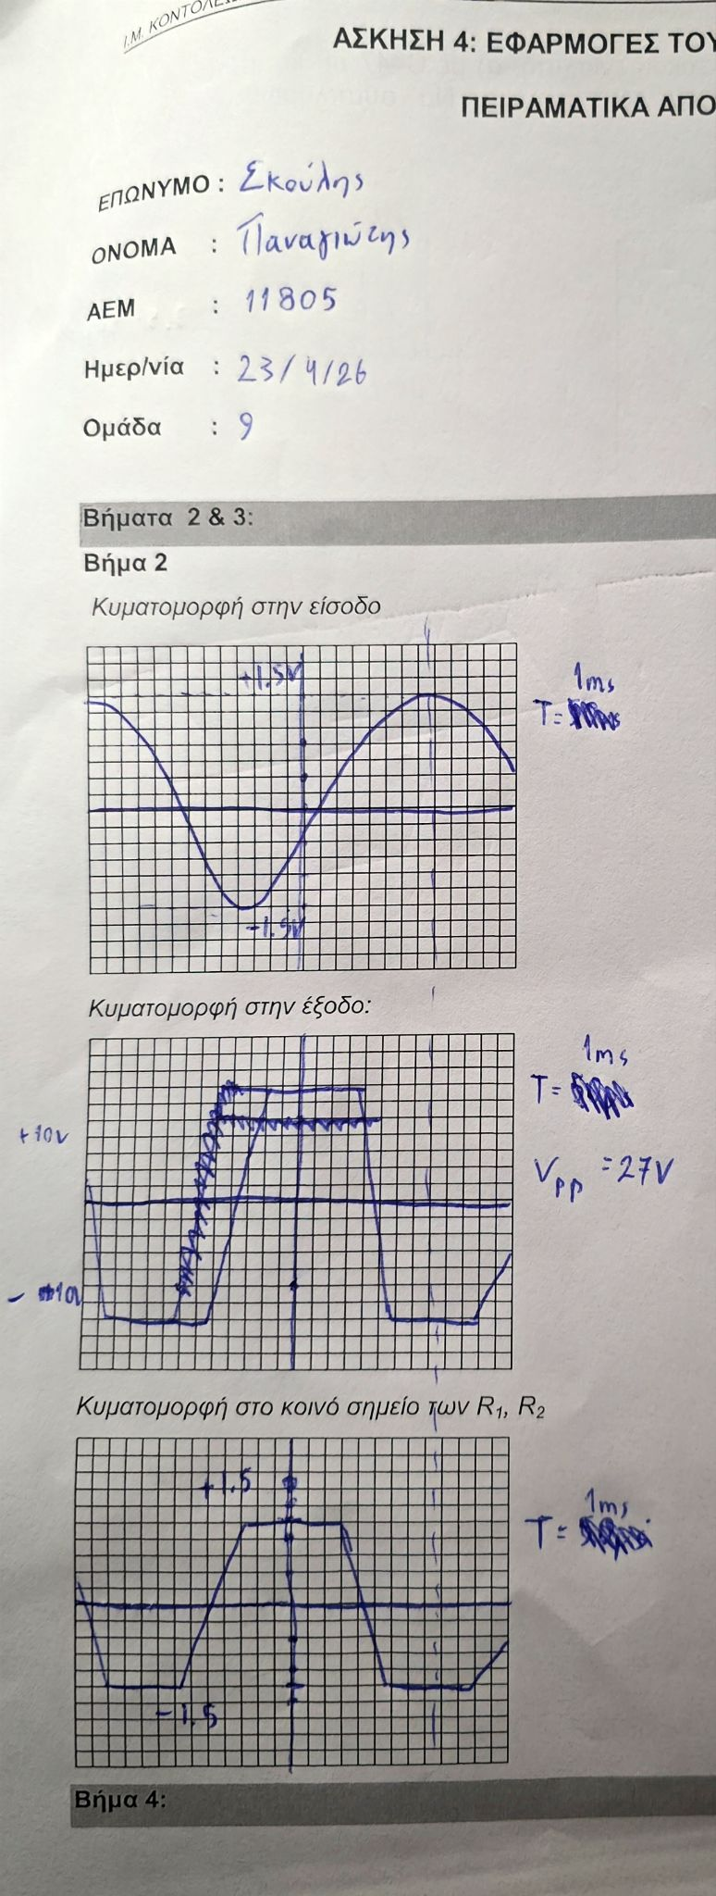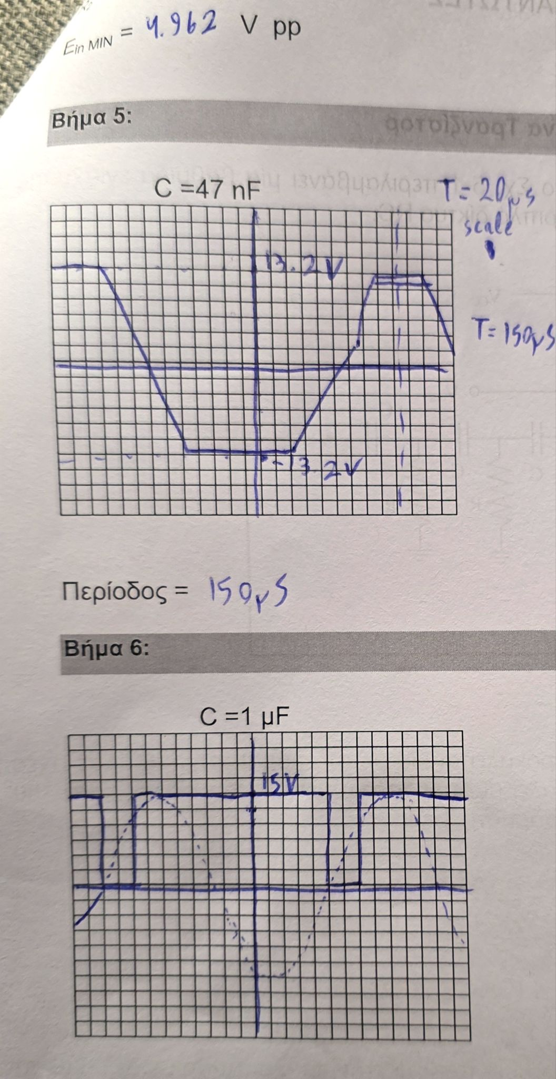

Τα πειραματικά αποτελέσματα της ομάδας μας συμβαδίζουν με την θεωρητική ανάλυση και την προσομοίωση στο 1ο και 3ο κύκλωμα. Στο πρώτο, για το ίδιο πλαίσιο στο παλμογράφο με την ίδια ρύθμιση προβολής χρόνου/div, σε μια περίοδο της εισόδου παρατηρήθηκε παραπάνω από μια περίοδο της εξόδου. Επίσης οι τιμές των τάσεων ήταν όμοιες. Στο 3ο, η συμπεριφορά είναι όμοια. Με διακεκομμένη γραμμή παρουσιάζεται η είσοδος υπό διαφορετική κλίμακα στο χαρτί. Στο 2ο κύκλωμα, παρατηρήθηκε διαφορετική περίοδος (150μs σε σύγκριση με τα 130μs του κυκλώματος της προσομοίωσης), ενώ παράλληλα παρατηρήσαμε σε ένα τμήμα της περιόδου μια περίεργη, ίσως παρασιτική μεταβολή, που έχει διαφορετική κατ’ απόλυτο κλίση από κάθε άλλο σημείο στην γραφική παράσταση, και δεν εμφανίζεται στην προσομοίωση.

